Modul 2 Arbejdsløshed
Materiale: Økonomiens kernestof s. 105-110

Aktuelt: Anna

Fra sidst: Noget I bed mærke i ved ledighedstallene?
https://www.dst.dk/da/Statistik/nyheder-analyser-publ/nyt/NytHtml?cid=48393
Og så en lille overvejelse fra sidst ift. overenskomstaftalerne – hvad bliver mon effekten af, at politikerne sidste år gav varige lønstigninger til fx sosu’er, sygeplejersker, betjente?

Dagens lektie:
- Hvad viser figur 8.7? Hvorfor er det lige det mønster, vi ser? Husk igen begrebet prekariat (også stødt på ifm. ulighedsforløbet).
- Her kan vi sammenholde med arbejdsgivernes aktuelle rekrutteringsproblemer.

Fra ØkonomiNU

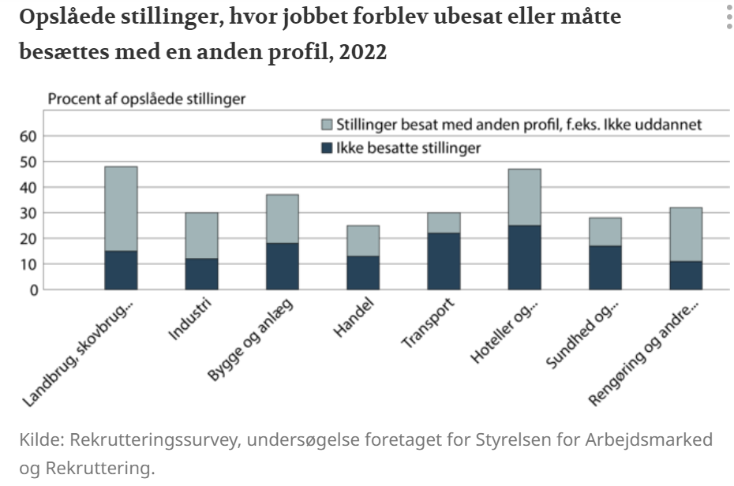
Mange brancher og virksomheder oplever stigende rekrutteringsproblemer. Det vil sige, at det er vanskeligt at finde medarbejdere til ledige stillinger.

I september 2022 viste en undersøgelse foretaget af Dansk Industri omfanget af problemet. 50% af de virksomheder, der deltog i en undersøgelse, svarede, at manglen på arbejdskraft er den absolut største udfordring.

For virksomhederne er der ganske enkelt ikke nogen vigtigere politisk dagsorden lige nu«, siger Emil Fannikke Kiær, politisk direktør i DI, i en kommentar til undersøgelsen.
»Og det er afgørende for hele den danske økonomi, at virksomhederne ikke går glip af vækst og eksport, fordi de mangler medarbejdere«, lyder det.
(…)
»Hvis vi som samfund skal have råd til at gøre alle de ting, vi gerne vil inden for grøn omstilling, digitalisering og vores fælles velfærd, har vi brug for, at vækst og velstand i virksomhederne ikke går i stå. Så at skaffe mere arbejdskraft er en bunden opgave for alle."Kilde: Politiken, Virksomheder ser mangel på arbejdskraft som største udfordring. 6. september 2022

Det er ikke kun de private virksomheder, der oplever mangel på arbejdskraft. Kommunerne er også under pres.
"I kommunerne mangler vi allerede i høj grad medarbejdere til at levere den velfærd, vi er sat i verden for, og som borgerne forventer – og udfordringerne bliver kun større i de kommende år i takt med, at der bliver flere ældre og børn i vores samfund. Det kalder på handling nu og her, og derfor er det også positivt, at regeringen melder sig klar til reformer, der kan sikre flere medarbejdere til vores velfærdssamfund," lyder det fra Martin Damm, formand for Kommunernes Landsforening.Kilde: Ritzau, KL: Mangel på arbejdskraft er den største udfordring for fremtidens velfærd. 30. september, 2022.

- Brutto-, netto- og AKU-ledighed – det skal I bare have styr på.
- Hvad er fordelen ved også at måle ledigheden ved AKU? Hint: hvem kommer med der, som ikke nødvendigvis opfanges ved brutto- og netttoledighedsmålinger?
- Årsager til ledighed/ledighedstyper: I kender de fire første af disse fra økonomiforløbet, mens de tre sidste er ”lidt nye”, selv om vi har været forbi dem før.
- Snak dem igennem og vurdér, hvilke(n) I umiddelbart vil vurdere er de værste ud fra et makroøkonomisk perspektiv og hvorfor.
- Hvilke typer af ledighed ser vi i nedenstående tabel?
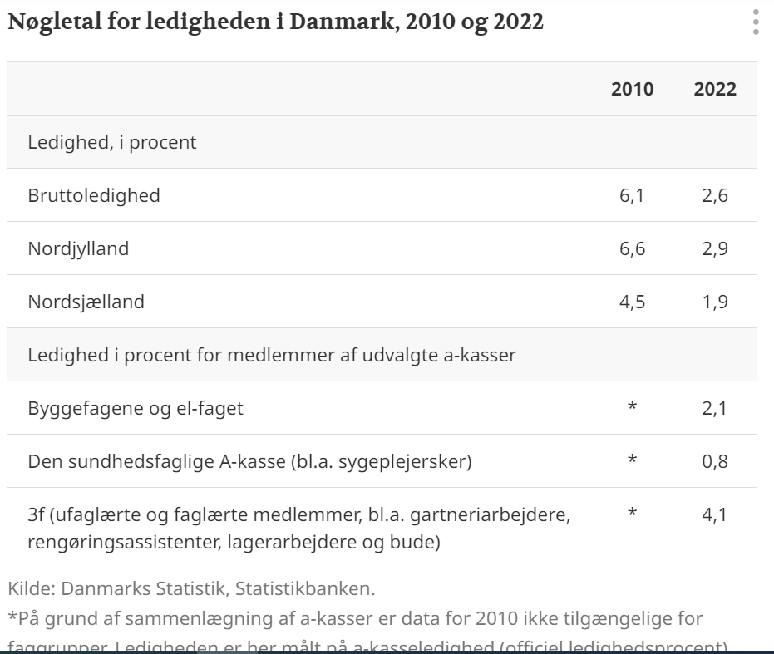

- Og så kom vi til Phillipskurven igen - og nu lukker I bogen
- Hvad er det nu for en sammenhæng, Phillips-kurven viser?
- Forklar sammenhængen mellem de to variable.
- Hvad mener monetaristerne med begrebet naturlig arbejdsløshed?
- Hvorfor er det ikke muligt ifølge dem at presse ledigheden ned under niveauet for den naturlige arbejdsløsheds?
- Niveauet for den naturlige arbejdsløshed varierer fra land til land – hvorfor? Med andre ord: hvilke forhold påvirker grænsen for, hvor mange man kan hjælpe eller presse i arbejde?

Forhåbentligt er der en quiz her på dette link, som vi måske når som opsamling på de sidste par moduler. Ellers når vi den måske i morgen
https://squiz.systime.dk/tinyurl/bcRs-edd9e898

